One billion rising : un appel à la révolte contre les violences faites aux femmes.
Les statistiques de l’ONU sont implacables : au cours de sa vie, une femme sur trois recevra des coups ou sera violée. En 2012, ce chiffre inouï et insupportable a déclenché la naissance d’un mouvement féministe mondial. Son nom : One billion rising. Son but : lancer une révolution de masse contre les violences faites aux femmes !
Pour l’occasion, One billion rising avait signé une vidéo magnifique résonnant comme un appel à la révolte et à l’insoumission. On dirait une sorte de manifeste sans texte ni paroles mais au message pourtant très clair : contre la violence, il est temps de se lever, toutes ensemble, et avec détermination !
Pour mener à bien sa révolution, One billion rising a choisi une arme douce, mais très efficace : la danse. La danse comme moyen de prendre toute la place, de s’exprimer, d’exister, de bouger et de montrer que le courage est plus grand que la peur !
A chaque Saint Valentin depuis 2012, One billion rising appelle à de grands rassemblements festifs dans le monde entier. Des rassemblements auxquels se joignent de plus en plus d’hommes séduits par la cause.

Aujourd'hui encore :
- 1 femme sur 3 est victime de violences au cours de sa vie (coups, viol, abus), soit 1 milliard de femmes à travers le monde.
- 1 fille mineure est mariée de force toutes les 2 secondes, soit plus de 40 000 par jour.
- Plus d'1 pays sur 2 ne condamne pas le viol conjugal, soit 127 pays au total.
- Près de 5 000 femmes sont victimes de crimes d'honneur chaque année.
- 1,36 millions de filles et de femmes sont victimes d'exploitation sexuelle dans le monde.
- Plus de 125 millions de filles et de femmes vivent avec les séquelles de mutilations génitales.

Les violences contre les femmes sont l'une des violations des droits humains les plus répandues dans le monde et pourtant les moins reconnues. Selon la Banque mondiale, le viol et la violence conjugale représentent un risque plus grand pour les femmes entre 15 et 44 ans, que le cancer, les accidents de la route, la guerre et le paludisme réunis.

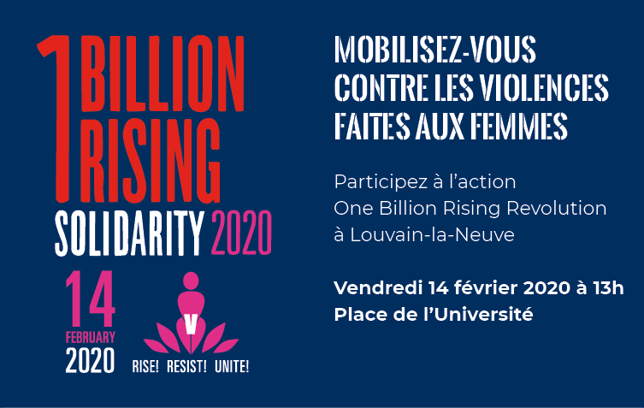
https://www.carefrance.org/care-actions/campagnes/non-violences-faites-aux-femmes.htm

